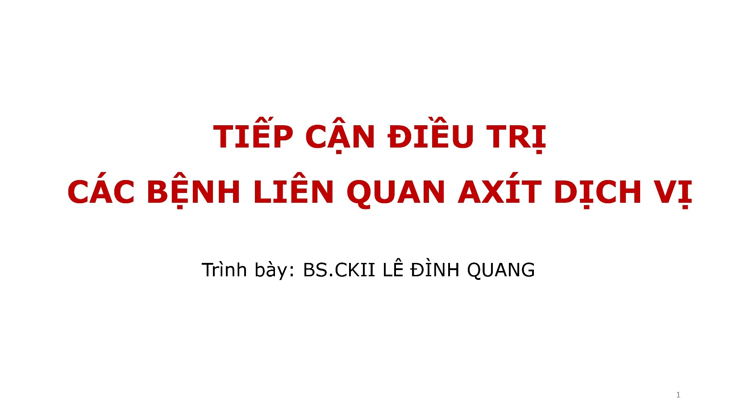

Anh dặn nhớ đọc full-text nha.

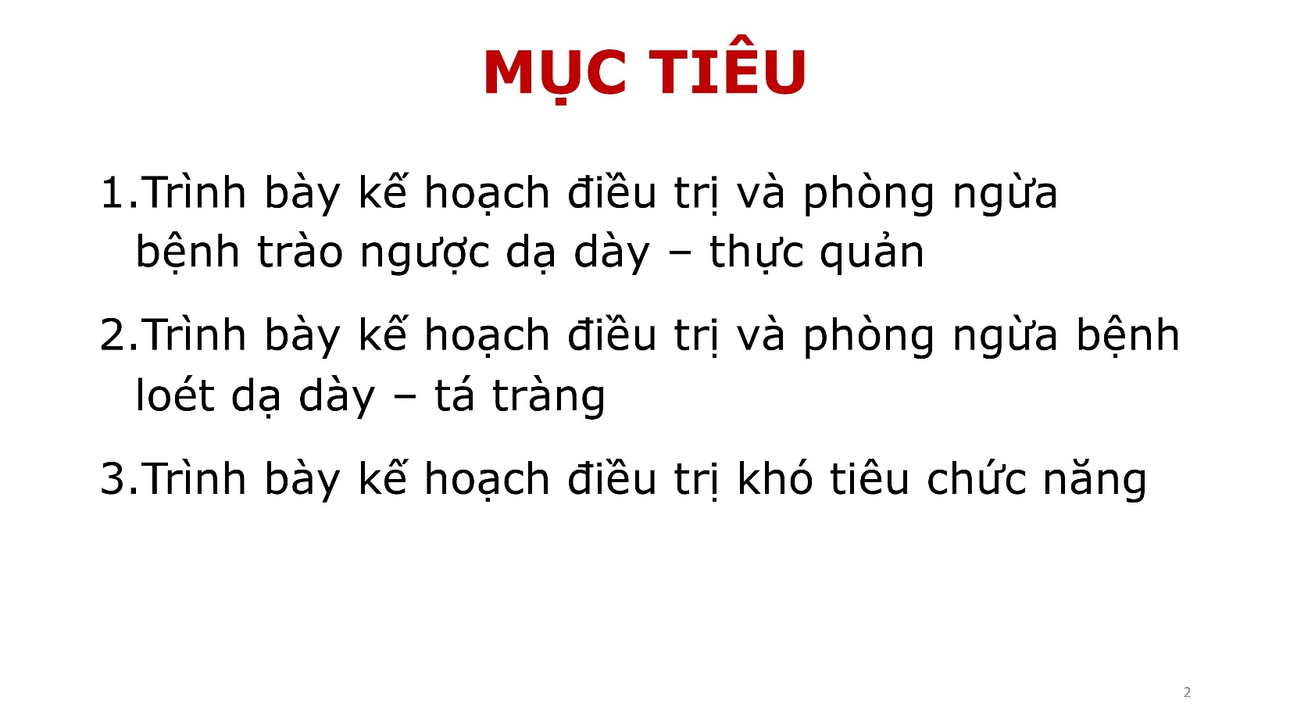

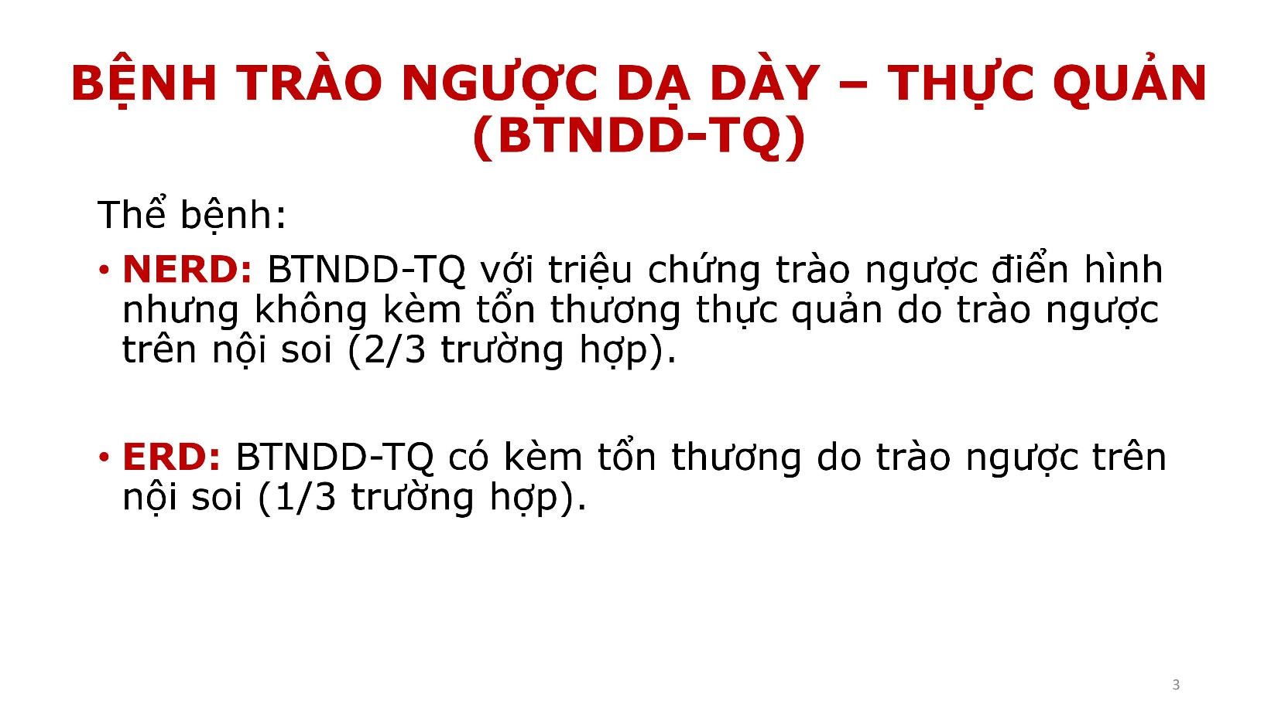

**NERD**: Non-erosive Reflux Disease

**ERD** còn được gọi là viêm thực quản trào ngược.

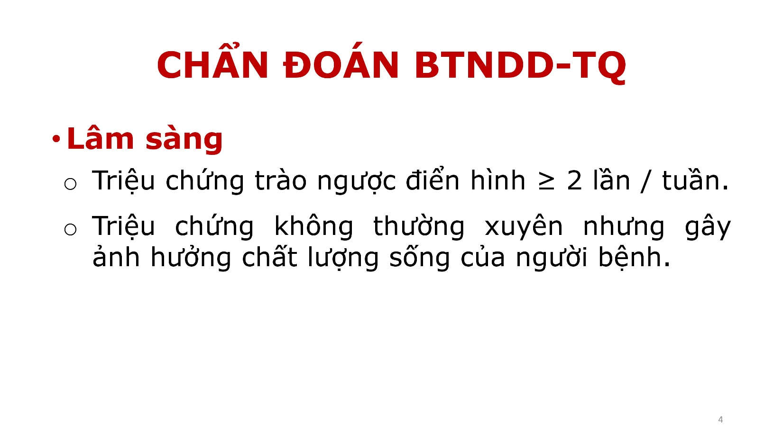

Hiện tại chưa có tiêu chuẩn vàng để chẩn đoán bệnh TNDDTQ. Chủ yếu dựa vào lâm sàng.

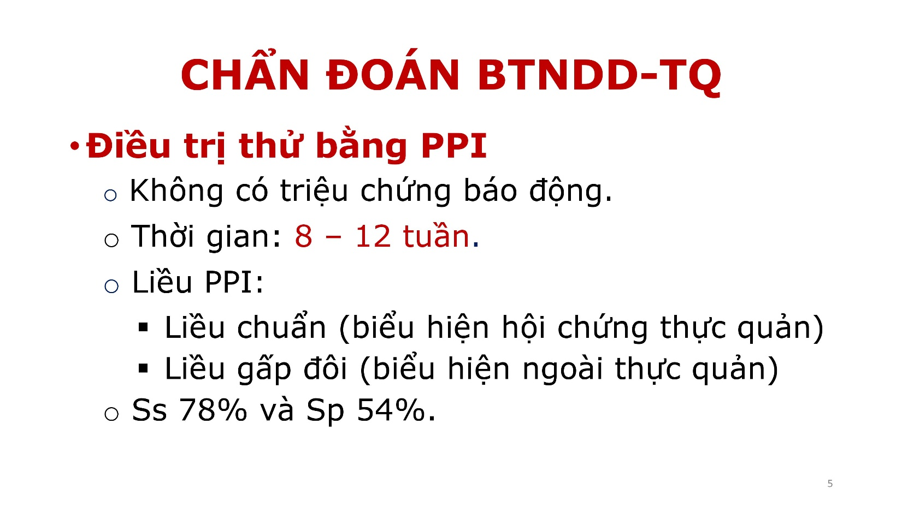

**PPI**: Proton-pump inhibitor – thuốc ức chế toan.

Lưu ý rằng bn điều trị thử không có triệu chứng báo động – đìều này rất quan trọng.

Liều chuẩn: 1 viên/ngày.

Biểu hiện ngoài thực quản: triệu chứng tai mũi họng, đường hô hấp thì dùng liều gấp đôi – 1 viên x 2 lần/ngày.

Phương pháp này độ nhạy và độ đặc hiệu tương đối thấp.

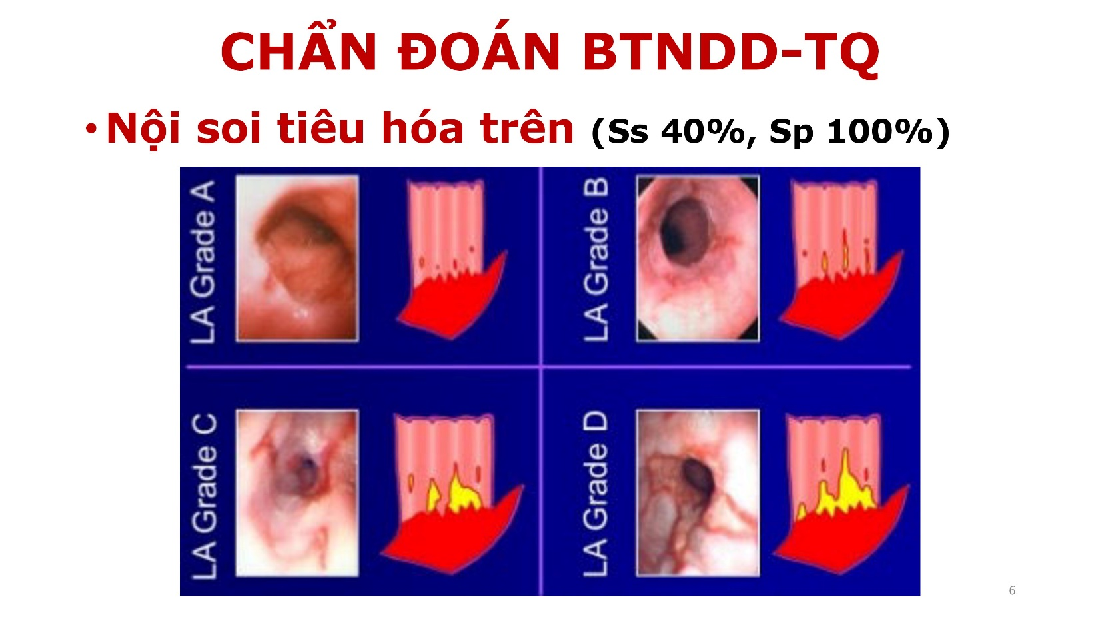

Khi chẩn đoán bằng nội soi tiêu hóa trên, nếu bn có tổn thương trên nội soi thì thuộc thể viêm thực quản do trào ngược.

Có 4 phân loại theo Los Angeles. Bn trào ngược nhẹ: LA Grade A và B. Bn trào ngược nặng: LA Grade C và D.

Dựa vào nội soi tiêu hóa trên để chẩn đoán xác định có viêm thực quản trào ngược hay không, đồng thời chẩn đoán các biến chứng của viêm thực quản trào ngược, như thực quản Barrett, hoặc là hẹp thực quản, và đôi khi dựa vào nội soi tiêu hóa trên thì chúng ta có thể chẩn đoán phân biệt với các trường hợp khác, vd như co thắt tâm vị, hoặc là những trường hợp có ung thư ở dạ dày.

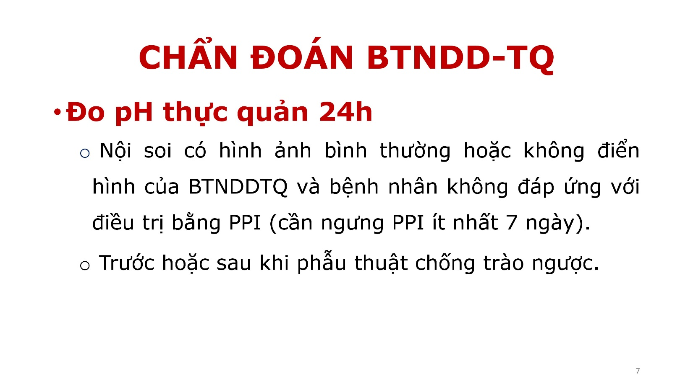

Thường chỉ áp dụng trong 1 trong 2 trường hợp trên.

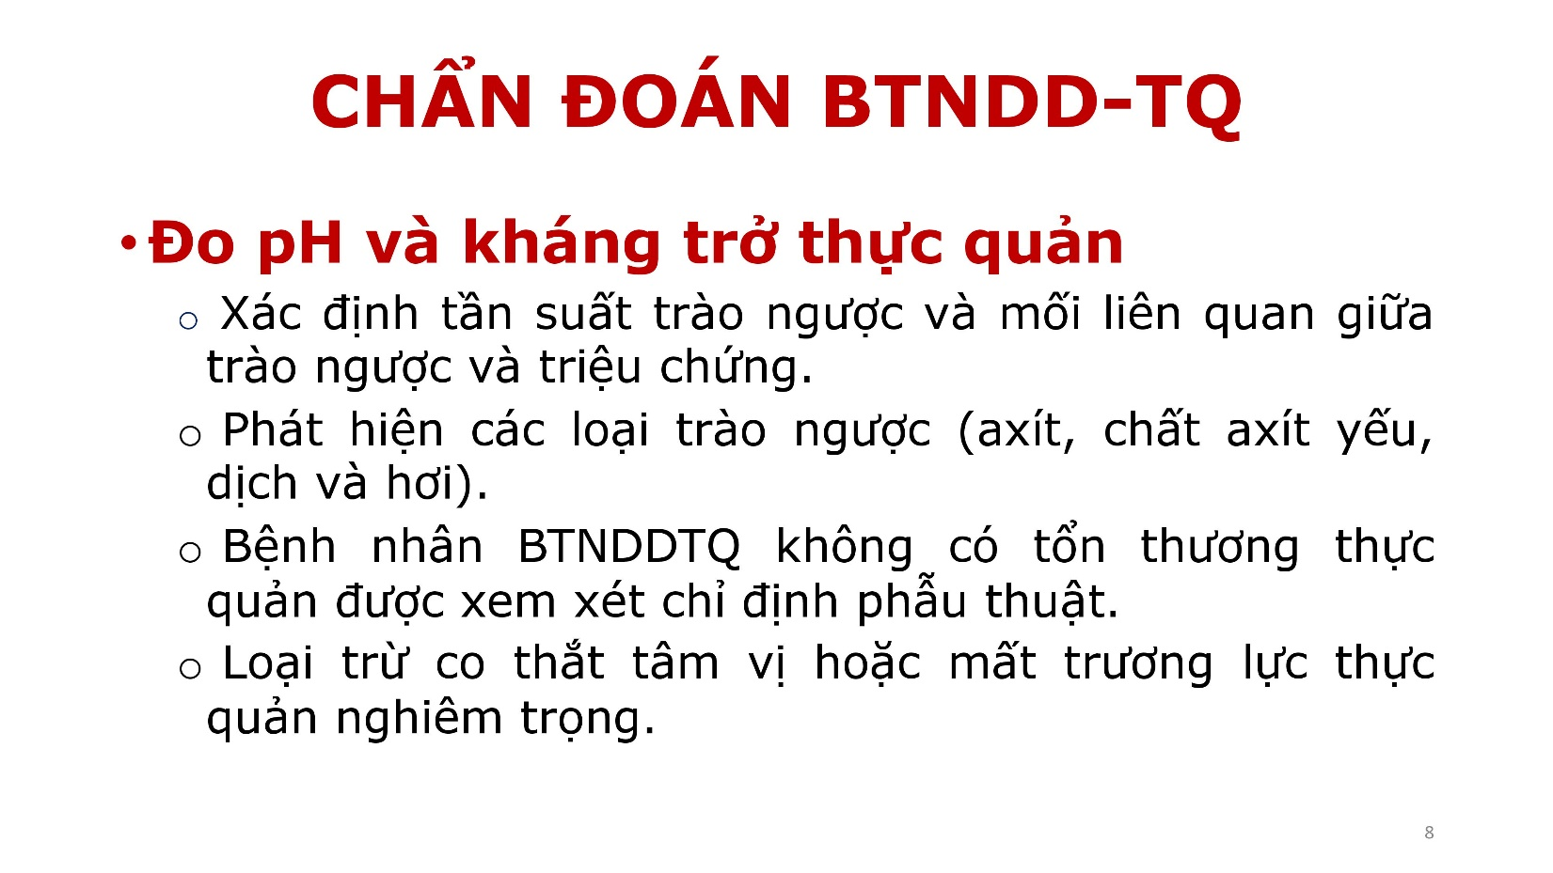

Có 2 phương pháp điều trị chính: không dùng thuốc và dùng thuốc.

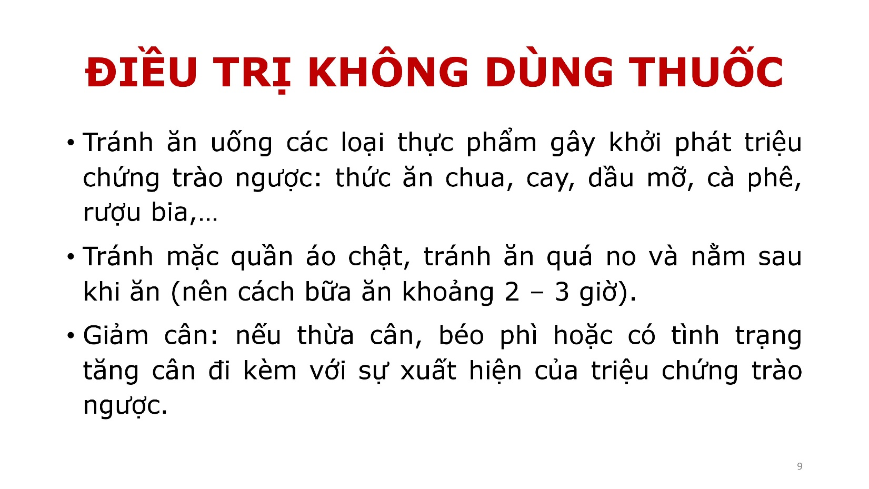

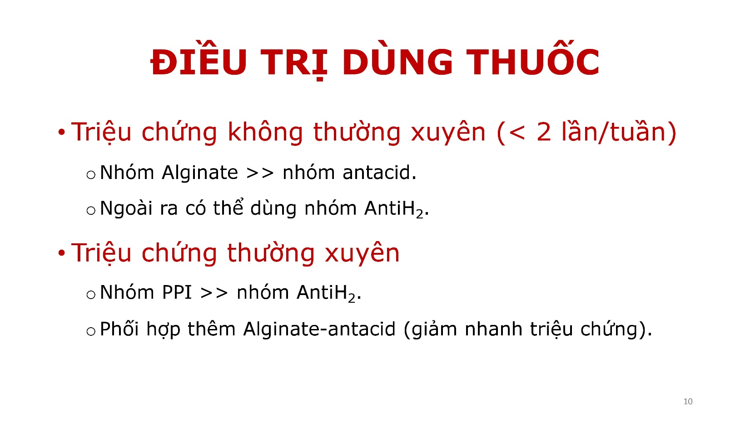

Ở bn có triệu chứng không thường xuyên:

Lưu ý là ưu tiên **nhóm Alginate** – khi sử dụng nhóm thuốc này thì sẽ tạo thành màng bảo vệ vật lí, giúp bảo vệ niêm mạc thực quản, tránh bị ảnh hưởng của acid trào ngược; và thứ hai là sẽ đánh vào cơ chế túi acid sau ăn của bn, khi đó Alginate sẽ giống như 1 màng bọc cái túi acid, ngăn việc trào ngược acid gây triệu chứng cho bn.

Nhóm thứ hai có thể chọn là **nhóm AntiH2**. Đây là 1 nhóm thuốc ức chế acid, giúp giảm tình trạng tăng tiết acid và giảm tình trạng trào ngược.

Ở nhóm bn có triệu chứng thường xuyên:

Ưu tiên **nhóm PPI** so với AntiH2 vì có hiệu quả ức chế tiết acid tốt hơn.

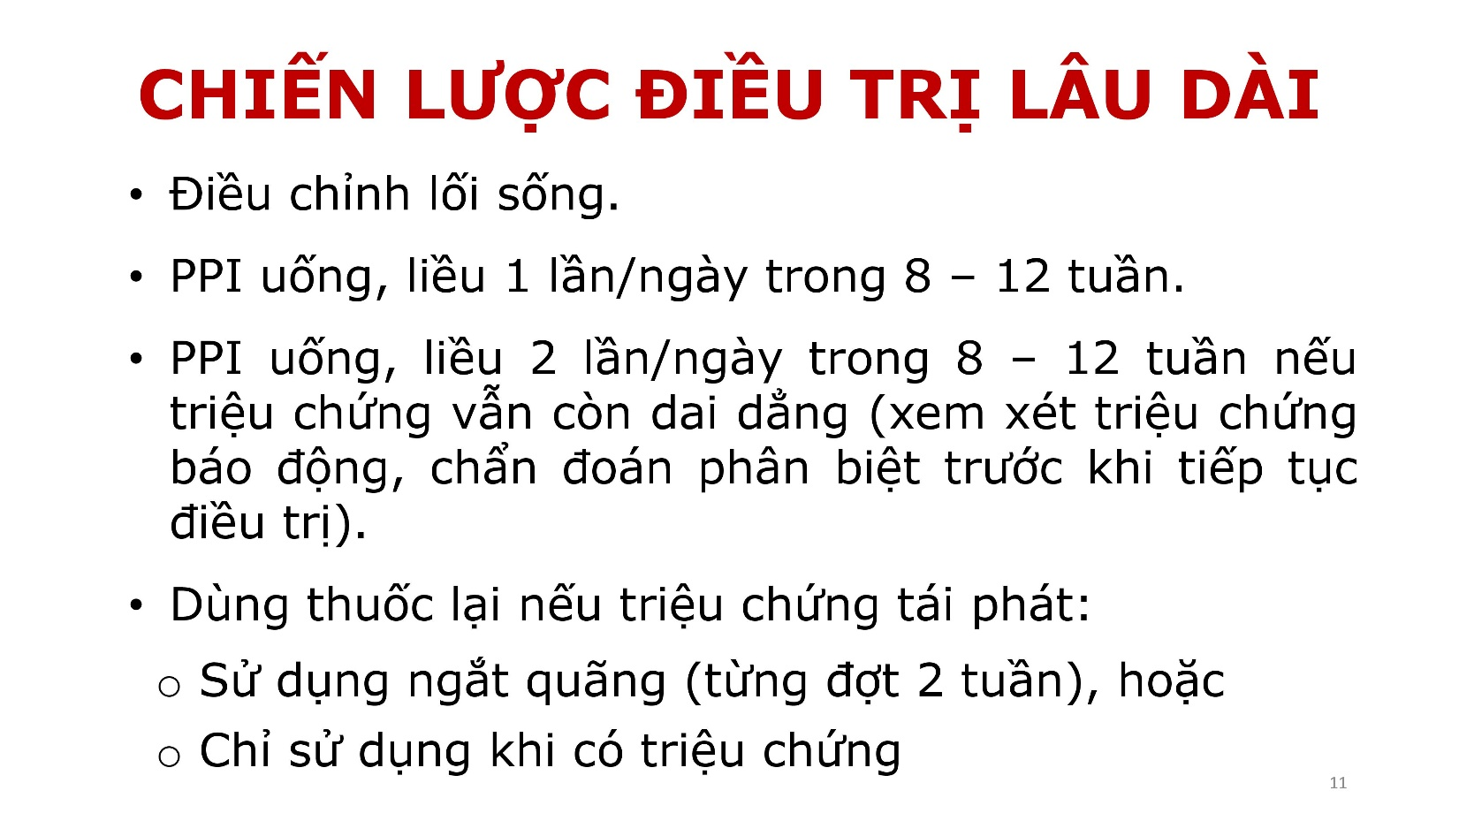

Luôn luôn nhắc bn phải điều chỉnh lối sống.

Liều PPI 1 lần/ngày là liều chuẩn.

Vấn đề sử dụng PPI: phải khuyên bn dùng đủ cách – dùng trước bữa ăn đầu tiên trong ngày – thì mới có được hiệu quả điều trị.

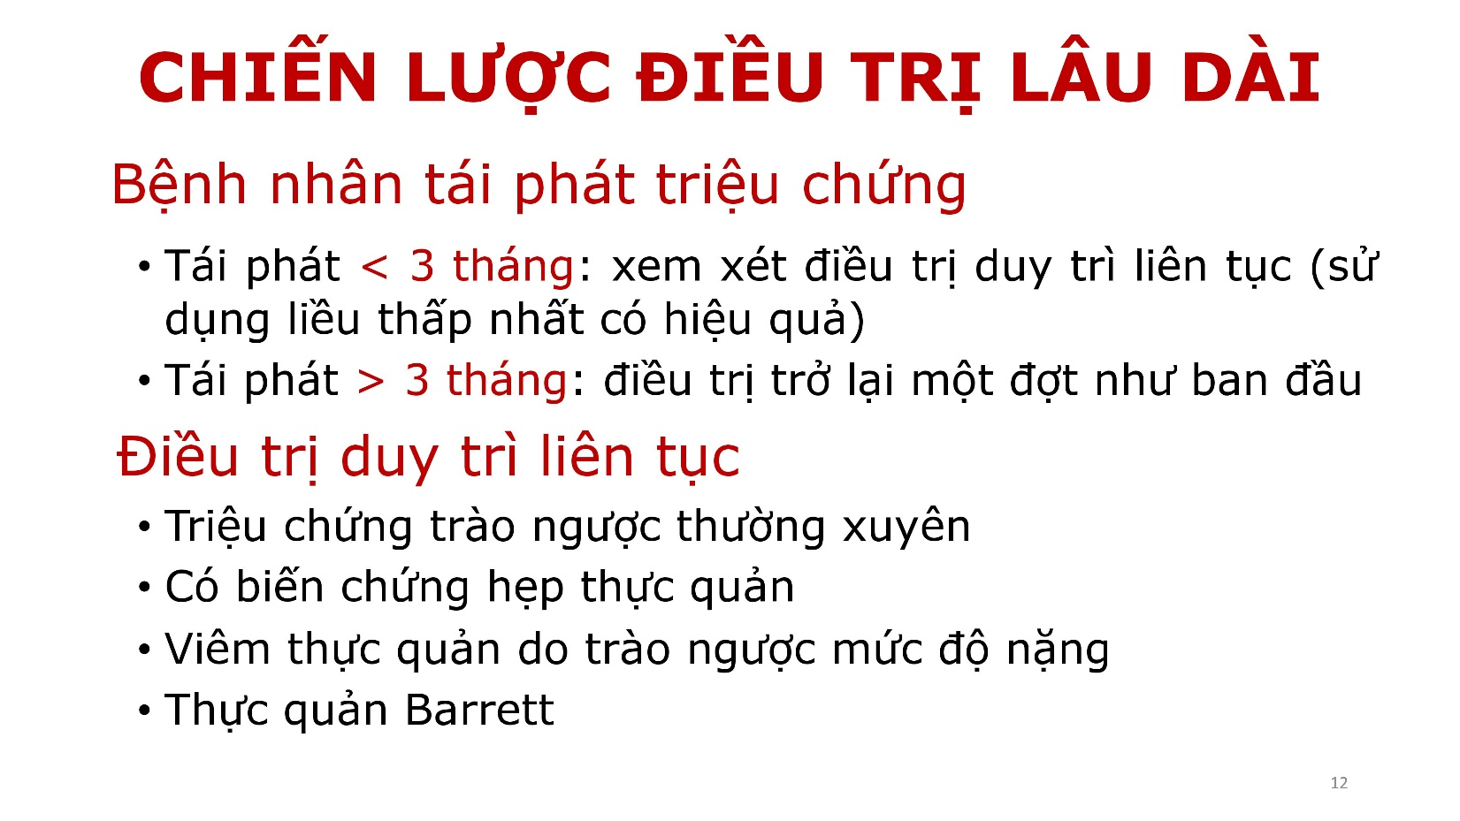

…sử dụng liều thấp nhất có hiệu quả cho bn để tránh những tác dụng phụ không mong muốn khi sử dụng kéo dài.

…có biến chứng hẹp thực quản do trào ngược

…viêm thực quản do trào ngược mức độ nặng – LA Grade C và D

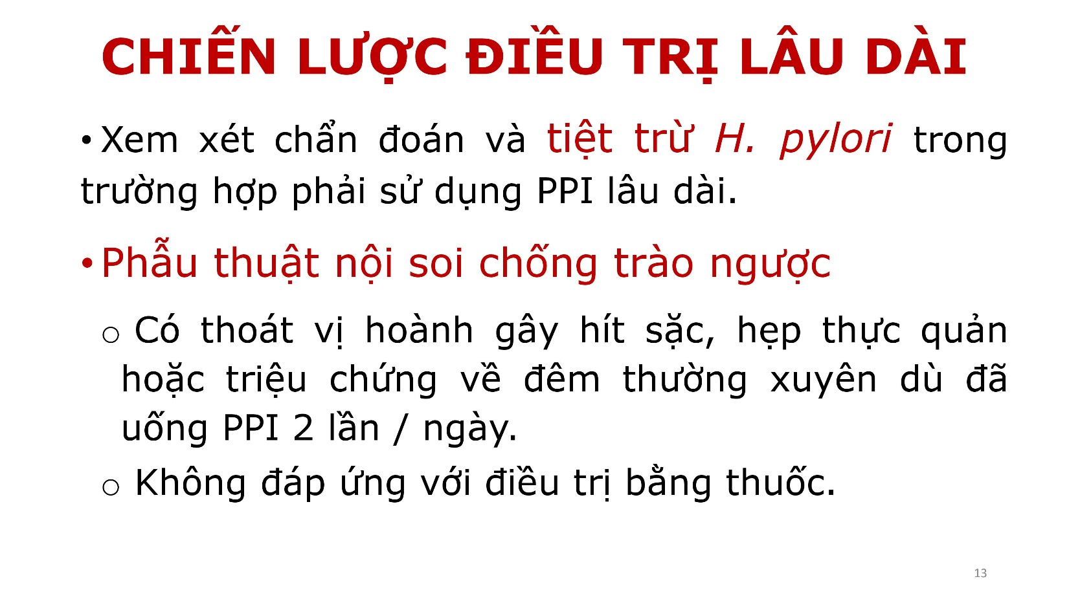

Cần xem xét tiệt trừ *H.pylori* vì VN là quốc gia có tỉ lệ ung thư dạ dày ở mức độ trung bình – cao, do đó lợi ích chúng ta đạt được khi tiệt trừ *H.pylori* đã được chứng minh.

Trong bệnh TNDDTQ hiện nay, nếu bn phải bắt buộc chỉ định phẫu thuật nội soi thì chúng ta cần phải đánh giá đo pH và đo kháng trở trước khi quyết định phẫu thuật cho bn vì dù sao phẫu thuật cũng là 1 phương pháp xâm lấn.

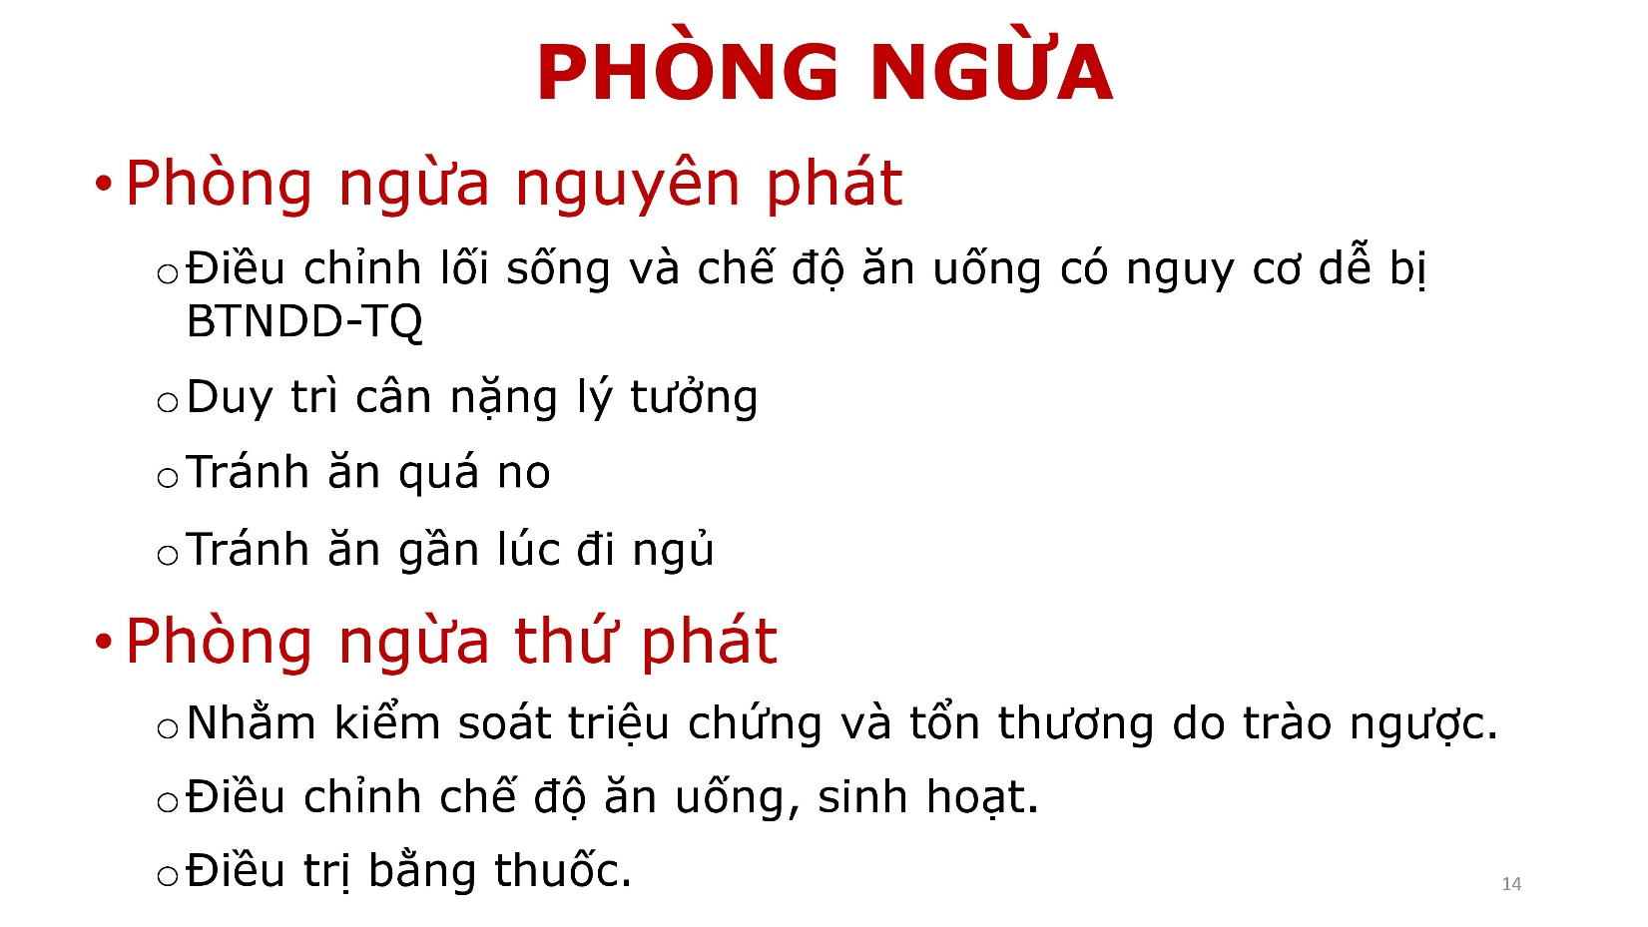

Điều trị bằng thuốc cần phải tuân thủ điều trị theo hướng dẫn.

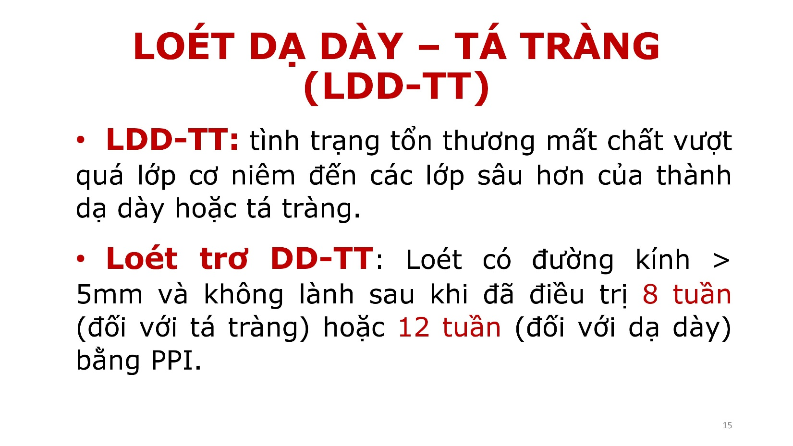

Lớp cơ niêm là ranh giới giữa lớp niêm mạc và lớp dưới niêm mạc. Vậy tổn thương nào vượt qua lớp cơ niêm này thì gọi là loét, nếu nó nằm ở dạ dày thì gọi là loét dạ dày, nằm ở tá tràng thì gọi là loét tá tràng.

Lưu ý thời gian điều trị tối đa khác nhau giữa loét dạ dày và loét tá tràng.

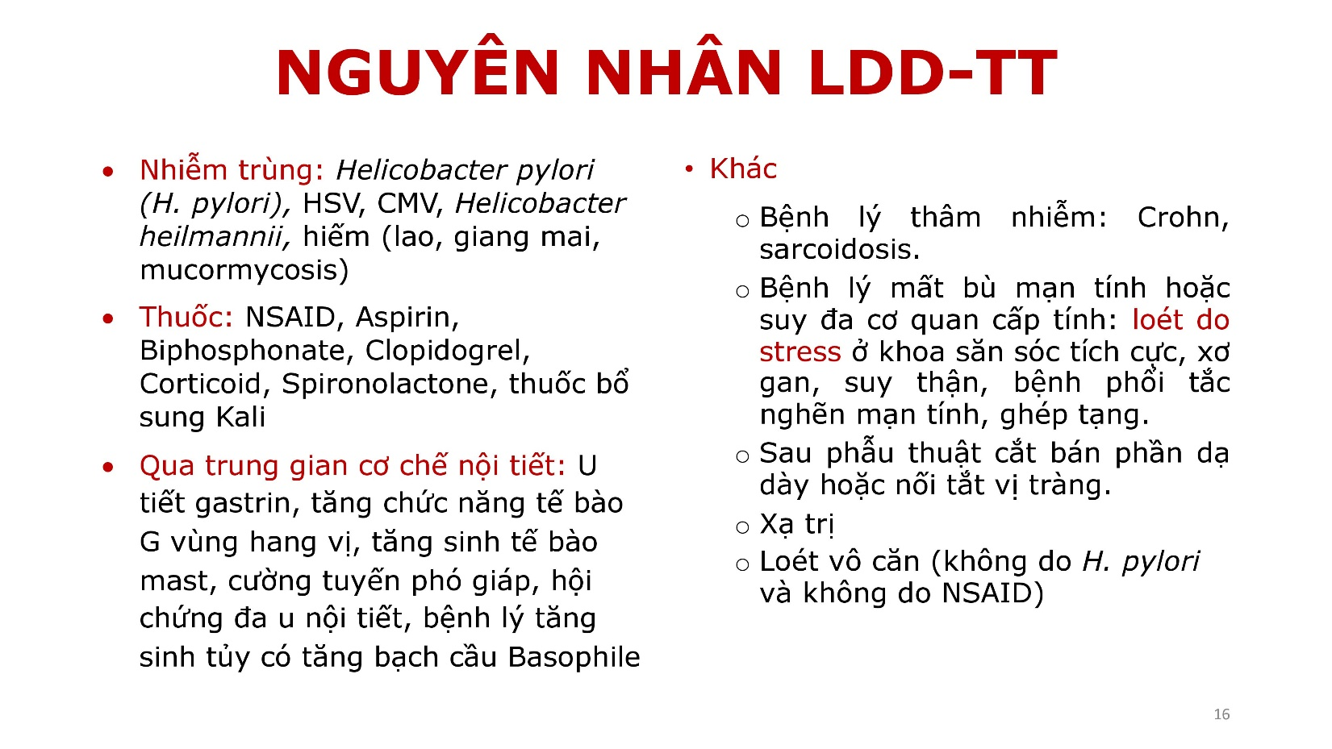

Những nguyên nhân LDDTT cần quan tâm và thường gặp trên lâm sàng: (1) *H.pylori*, (2) NSAID hay aspirin, (3) loét do stress, (4) đã có phẫu thuật cắt bán phần dạ dày hoặc nối tắt vị tràng, (5) loét vô căn.

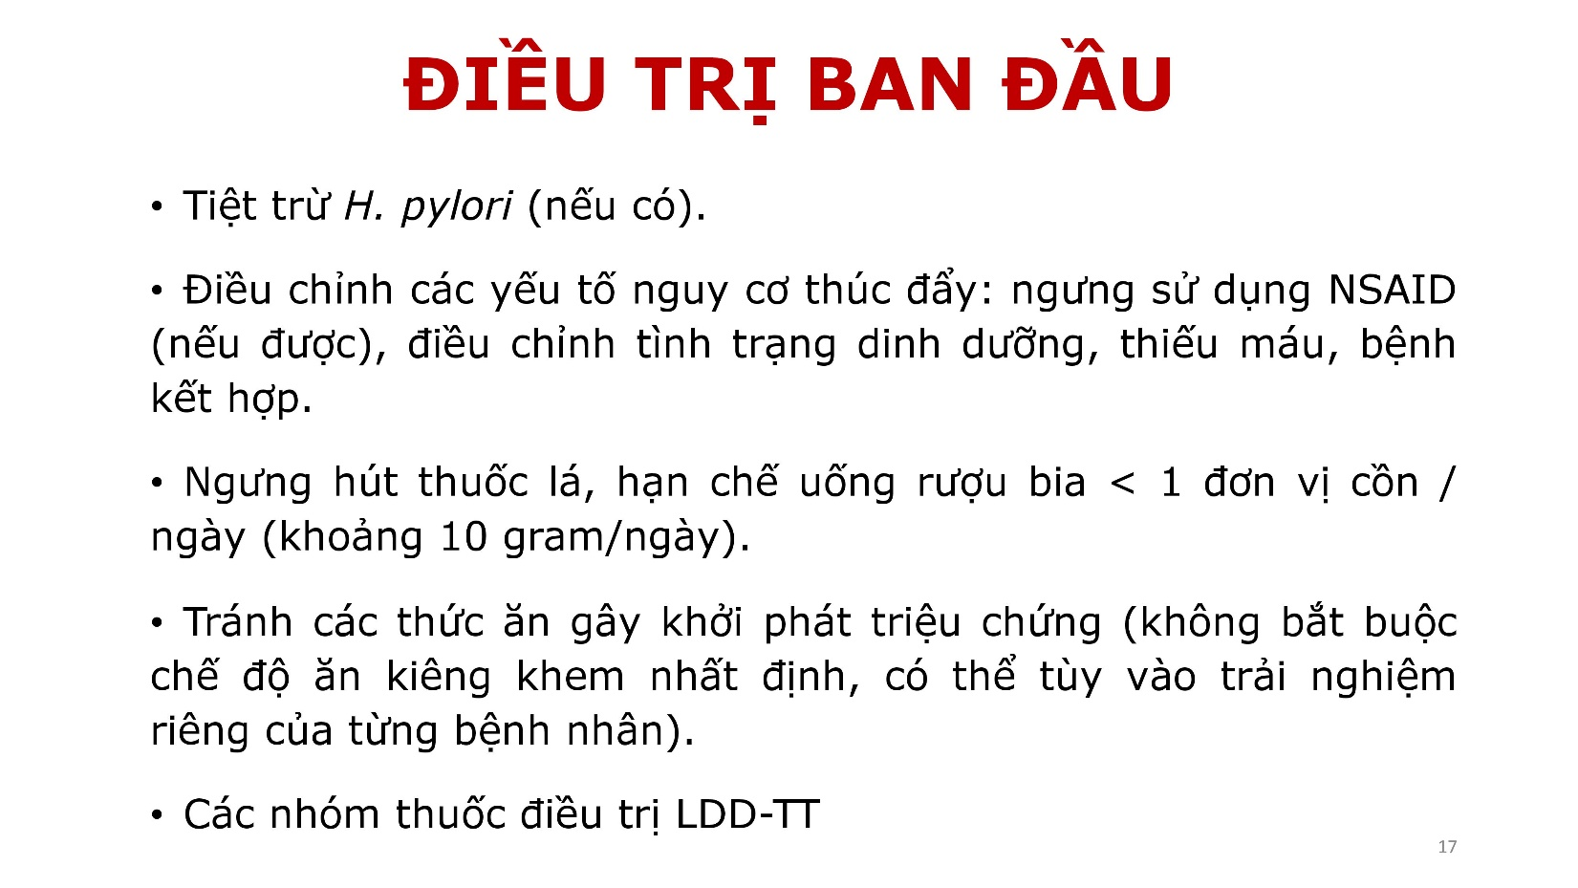

Các nhóm thuốc điều trị loét DD-TT: (1) thuốc trung hòa acid, (2) thuốc ức chế tiết acid – thường dùng PPI, (3) nhóm tăng cường bảo vệ niêm mạc dạ dày. Có thể phối hợp các nhóm thuốc với nhau trong điều trị.

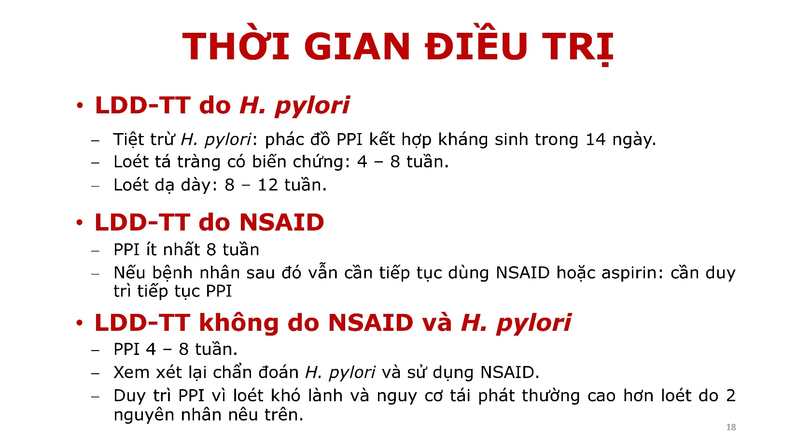

**Loét DD-TT do *H.pylori*:**

Phác đồ tiệt trừ *H.pylori* hiện nay thường dùng phác đồ đầu tay là phác đồ 4 thuốc, có Bismuth hoặc không có Bismuth. Lưu ý phải sử dụng PPI liều gấp đôi (2 lần/ngày) kết hợp với ít nhất 2 loại kháng sinh điều trị trong 14 ngày.

Nếu qua thời gian điều trị tối đa (8 tuần với loét TT và 12 tuần với loét DD) thì gọi là loét trơ, khi đó phải đi tìm những nguyên nhân khác.

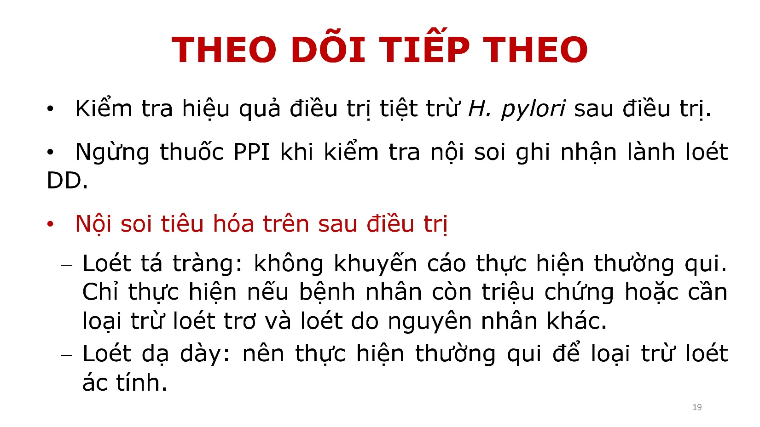

Kiểm tra hiệu quả tiệt trừ *H.pylori*: nội soi đường tiêu hóa trên hoặc xét nghiệm hơi thở C13 hay C14. Lưu ý rằng phải ngưng kháng sinh và Bismuth ít nhất 1 tháng và ngưng PPI ít nhất 2 tuần trước khi kiểm tra.

**Loét tá tráng**, đặc biệt là loét hành tá tràng, thường khuyến cáo không nội soi tiêu hóa thường quy.

**Loét dạ dày**: nội soi thường quy sau điều trị để kiểm tra loét có lành hay không vì có thể gặp 1 số trường hợp ung thư dạng loét.

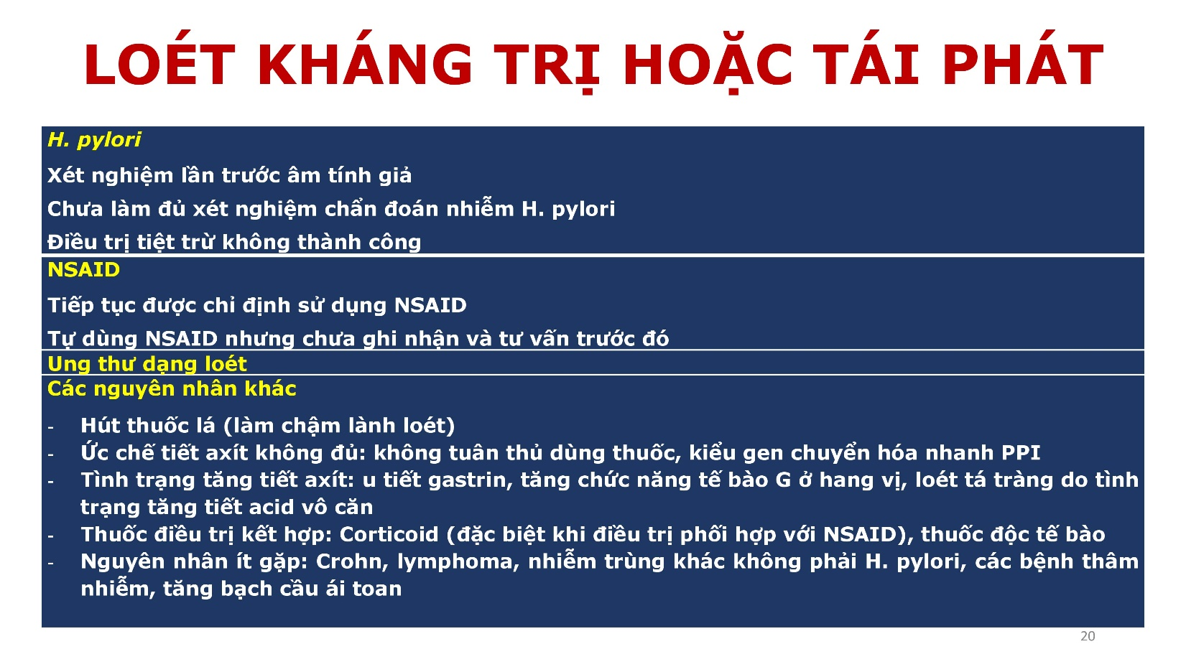

NSAID: cần kiểm tra lại các toa thuốc bn đang dùng và thói quen dùng thuốc của bn.

Kiểu gen chuyển hóa nhanh PPI – điều trị PPI sẽ không đạt được hiệu quả mong muốn với liều chuẩn.

Do đó với loét kháng trị chúng ta cần phải nội soi, làm thêm những xn khác, thậm chí phải sinh thiết ổ loét để đánh giá thêm các nguyên nhân bên dưới sau khi đã kiểm tra lại những yếu tố thường gặp nhất như *H.pylori*, NSAID và không tuân thủ điều tri.

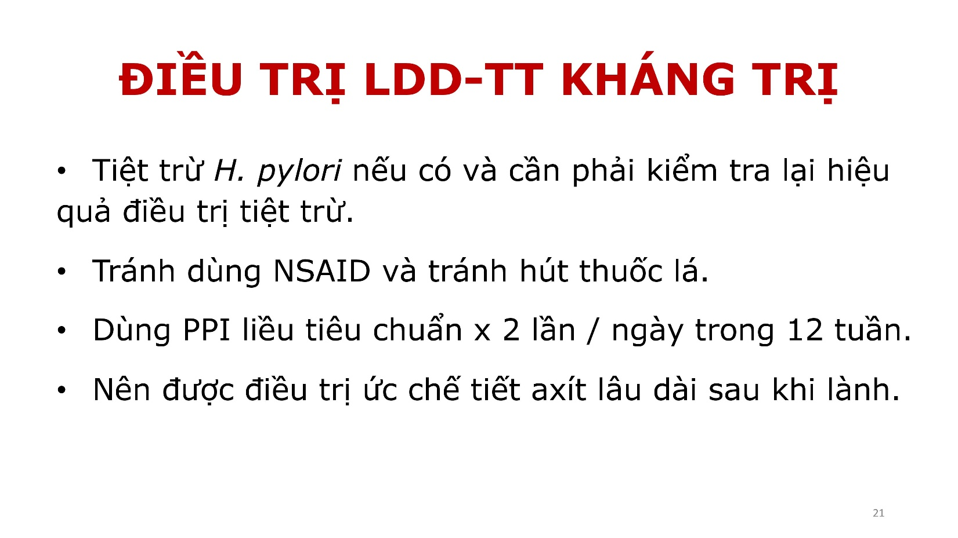

Sau điều trị thường 90% trường hợp sẽ lành, sau đó nên điều trị ức chế tiết acid lâu dài, lưu ý là phải giảm liều thấp nhất có hiệu quả cho bn để tránh những tác dụng phụ không mong muốn.

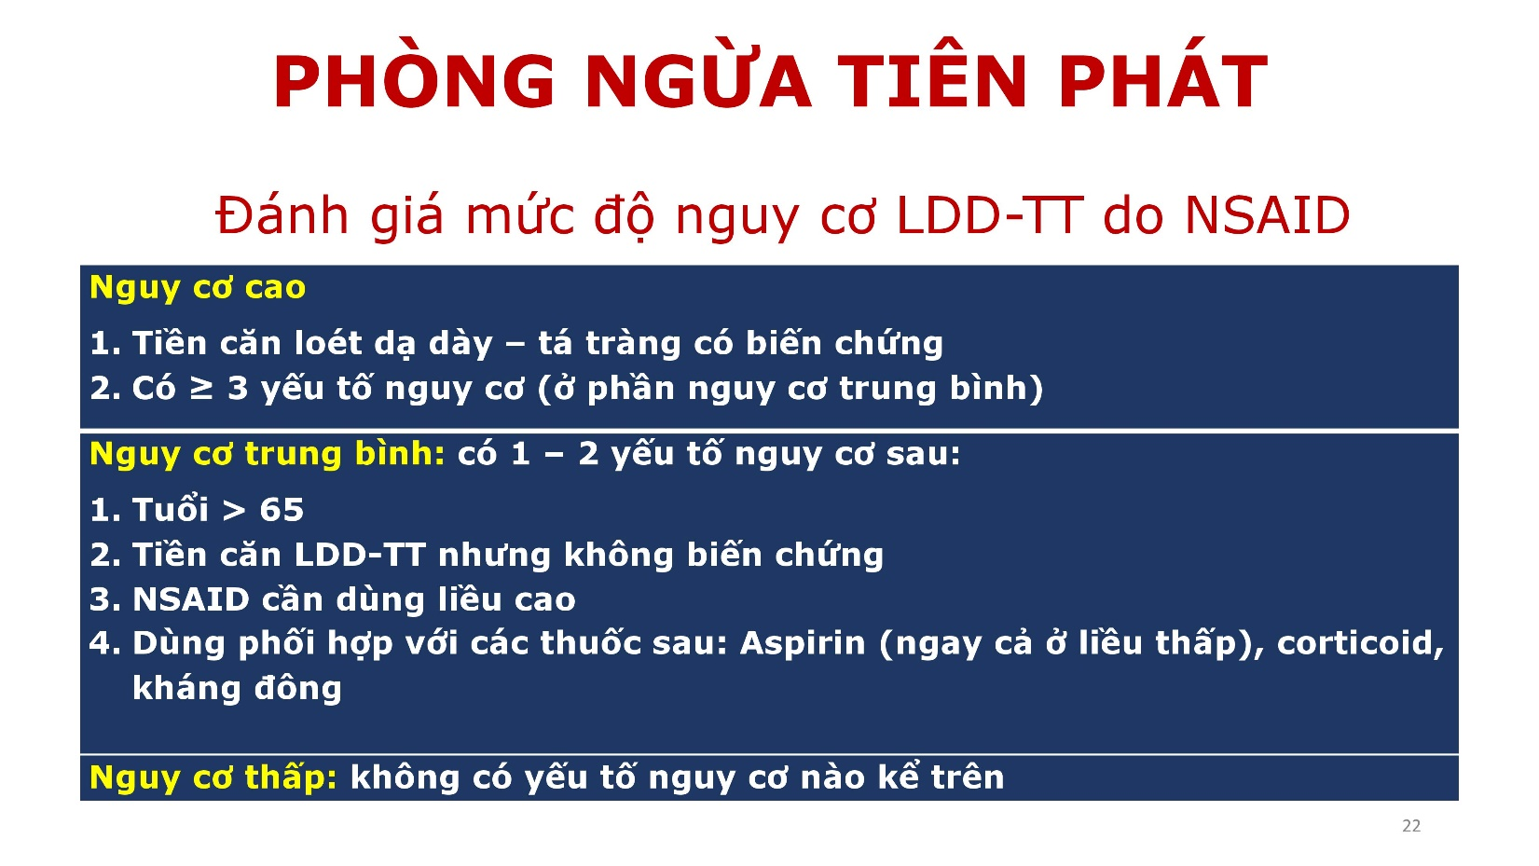

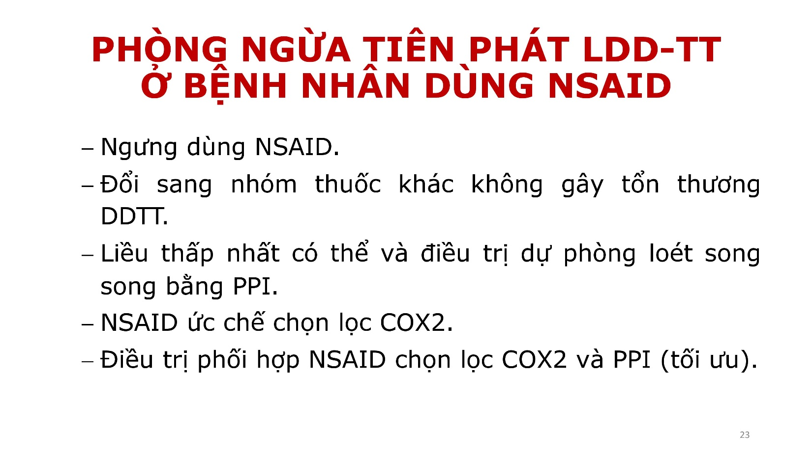

Chọn NSAID ức chế chọn lọc COX2 để giảm tác dụng phụ trên đường tiêu hóa.

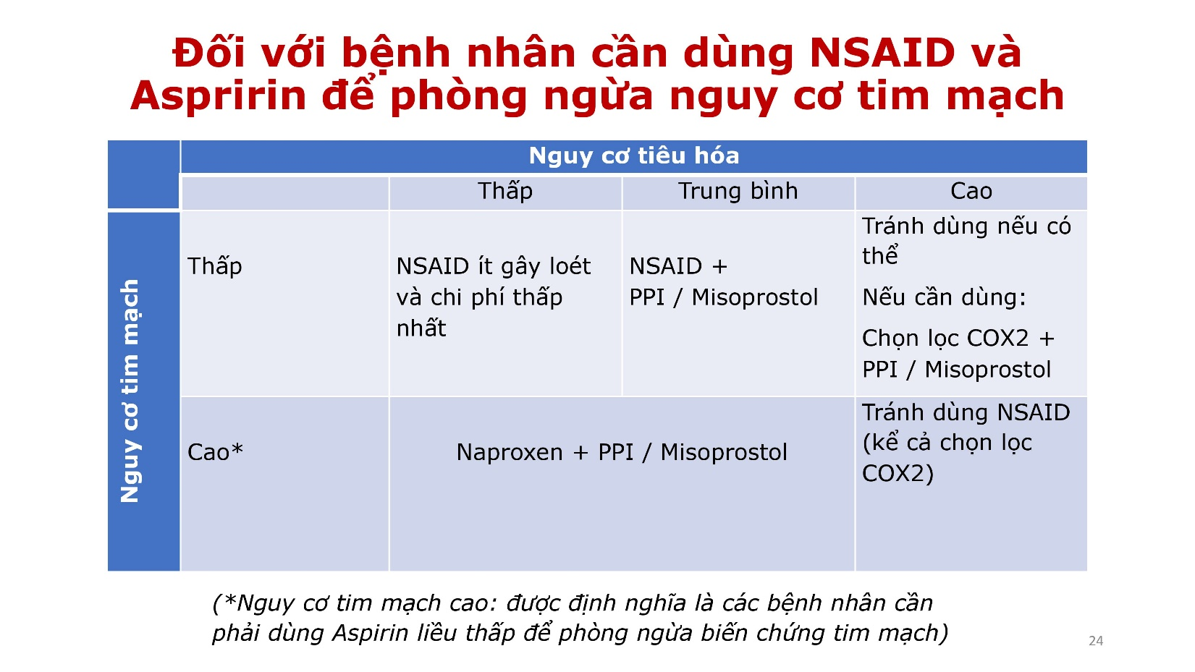

Cần đánh giá phối hợp nguy cơ tim mạch và nguy cơ tiêu hóa để quyết định chọn lựa thuốc.

Misoprostol: nhóm thuốc này bảo vệ niêm mạc đường tiêu hóa.

Naproxen: thuốc kháng viêm

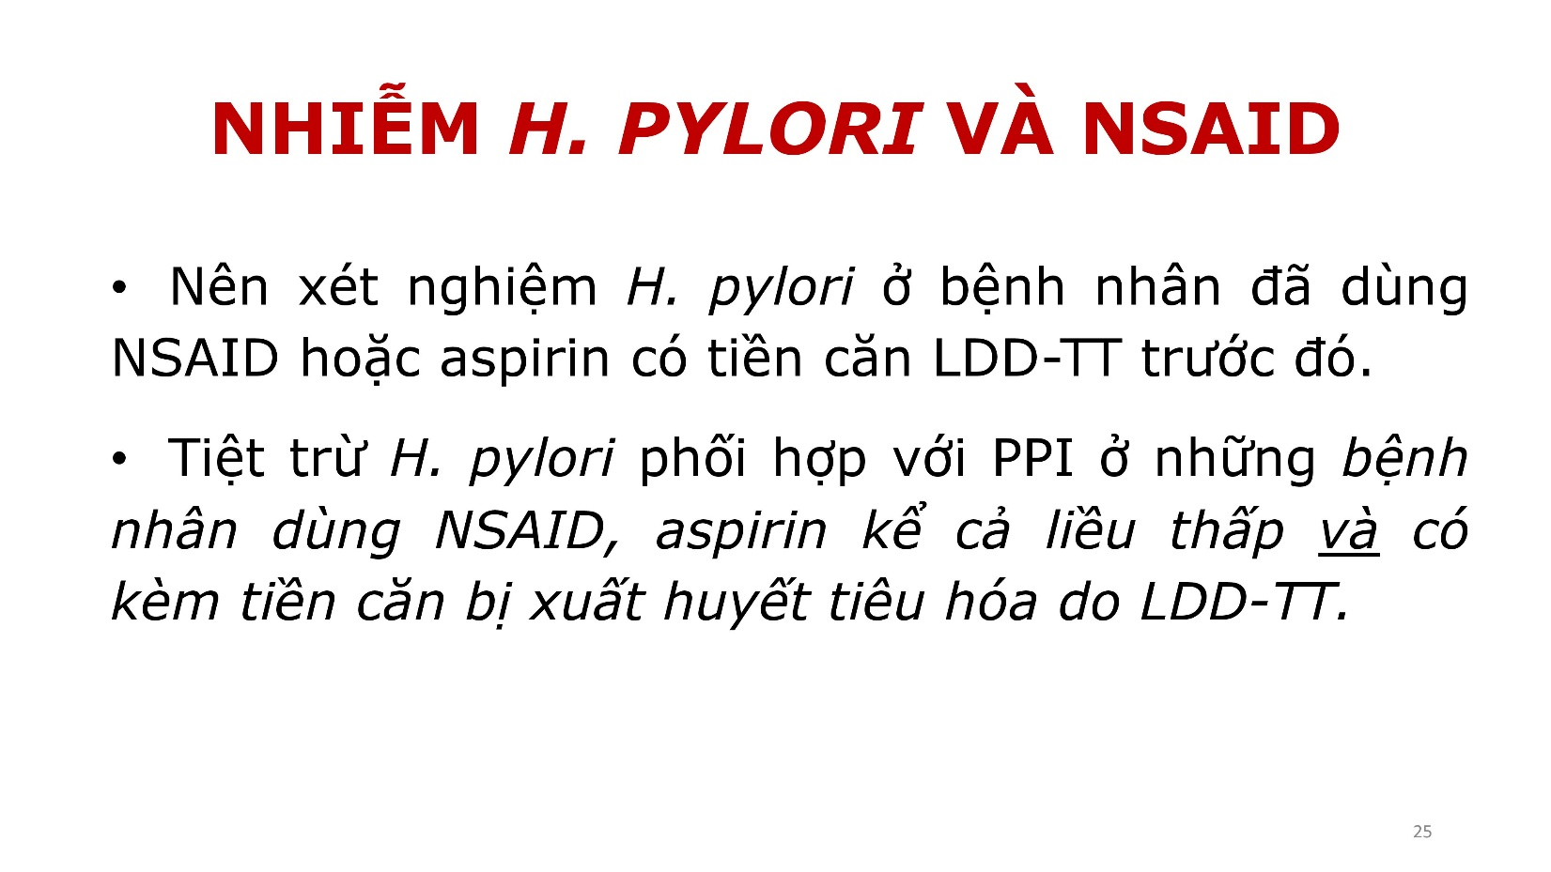

Luôn nhớ tìm và tiệt trừ *H.pylori*.

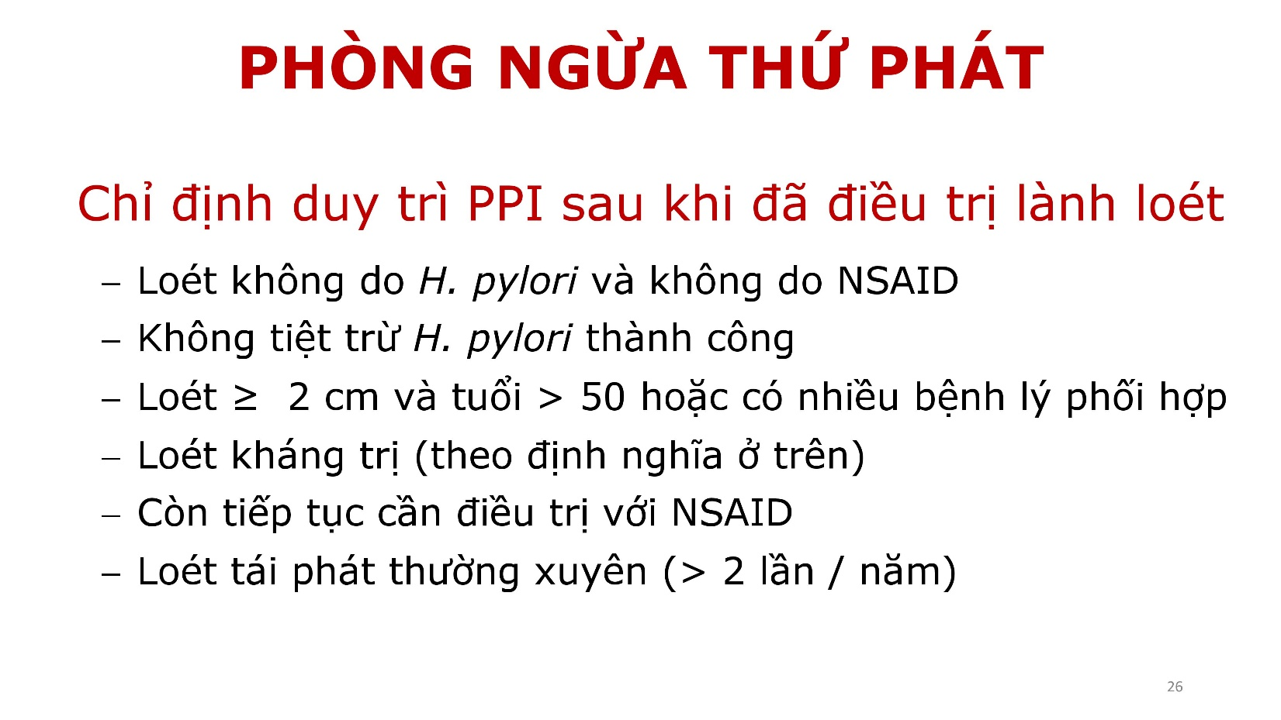

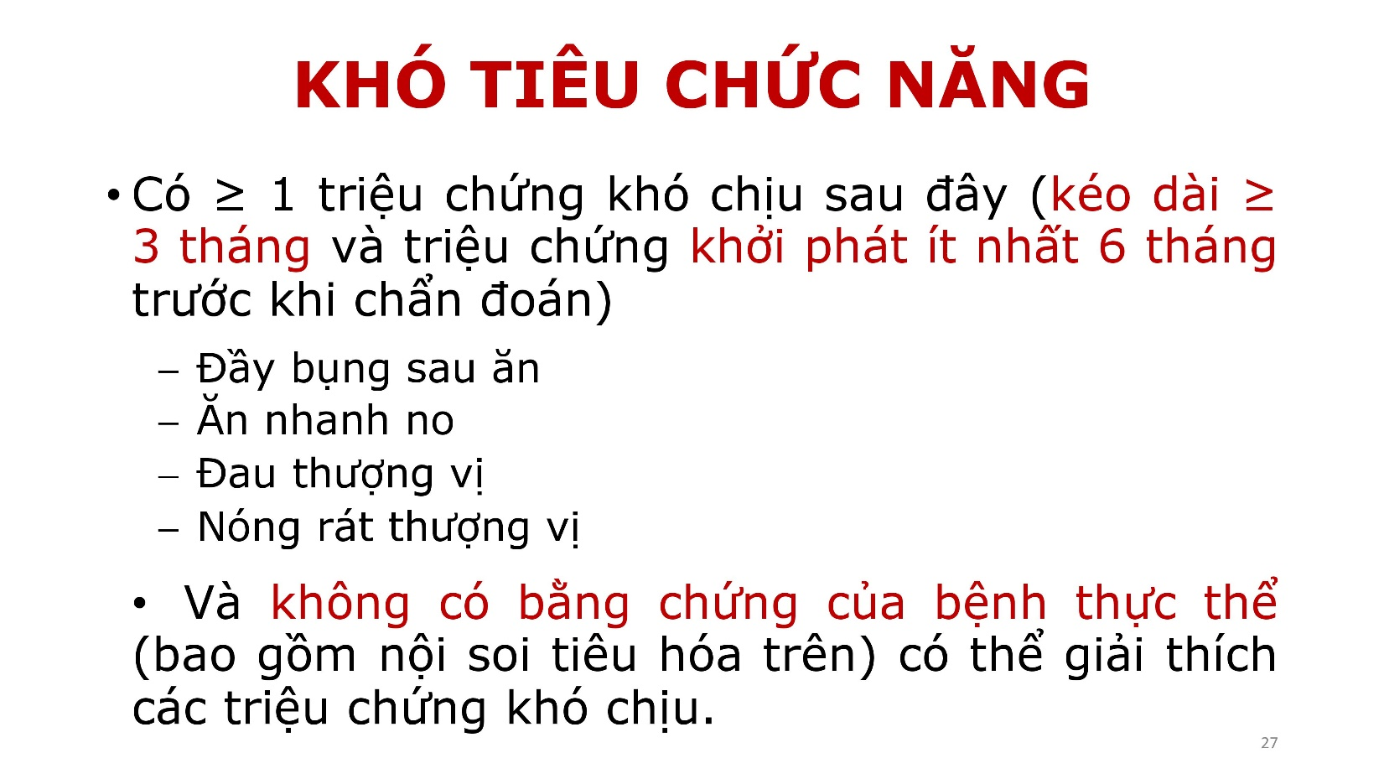

Rất thường gặp bn đến với khó tiêu chức năng. Trong slide là định nghĩa theo ROME IV.

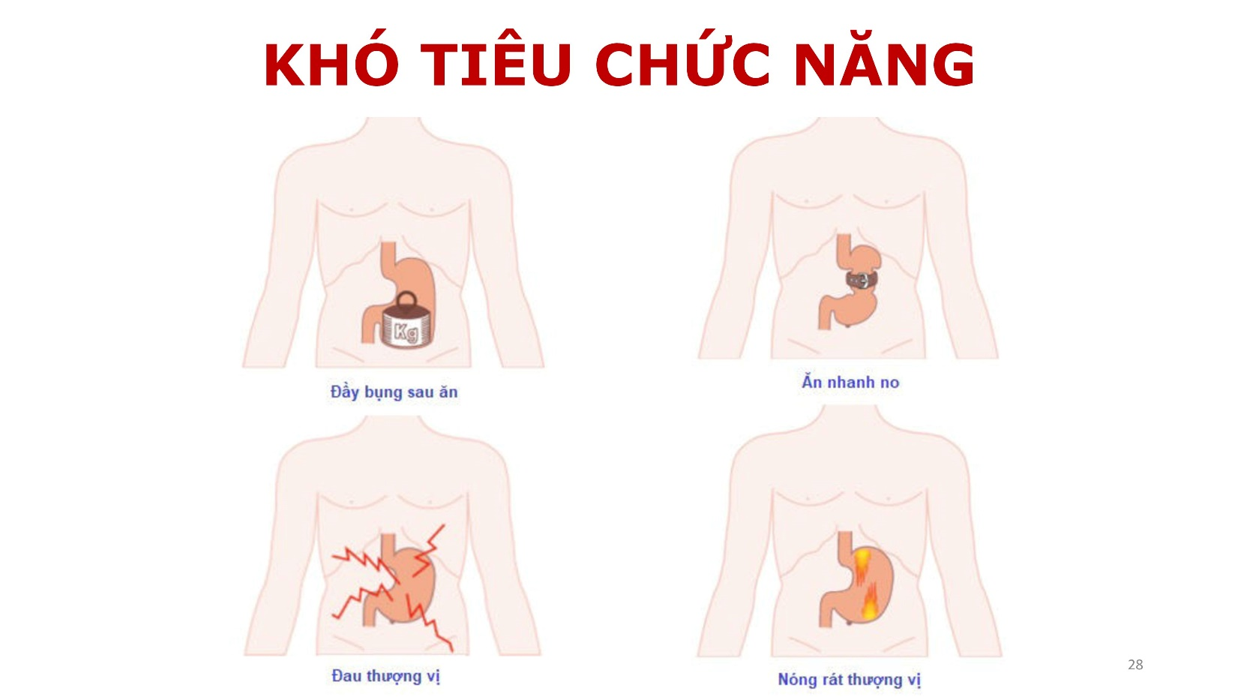

Khó tiêu chức năng phân thành (1) hội chứng khó chịu sau ăn và (2) hội chứng đau thượng vị.

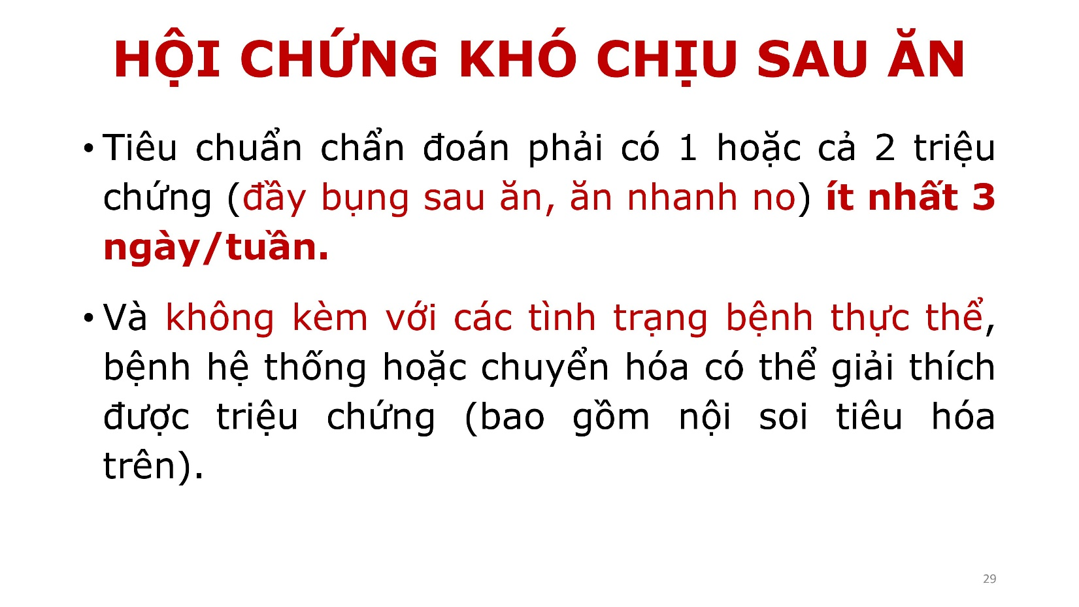

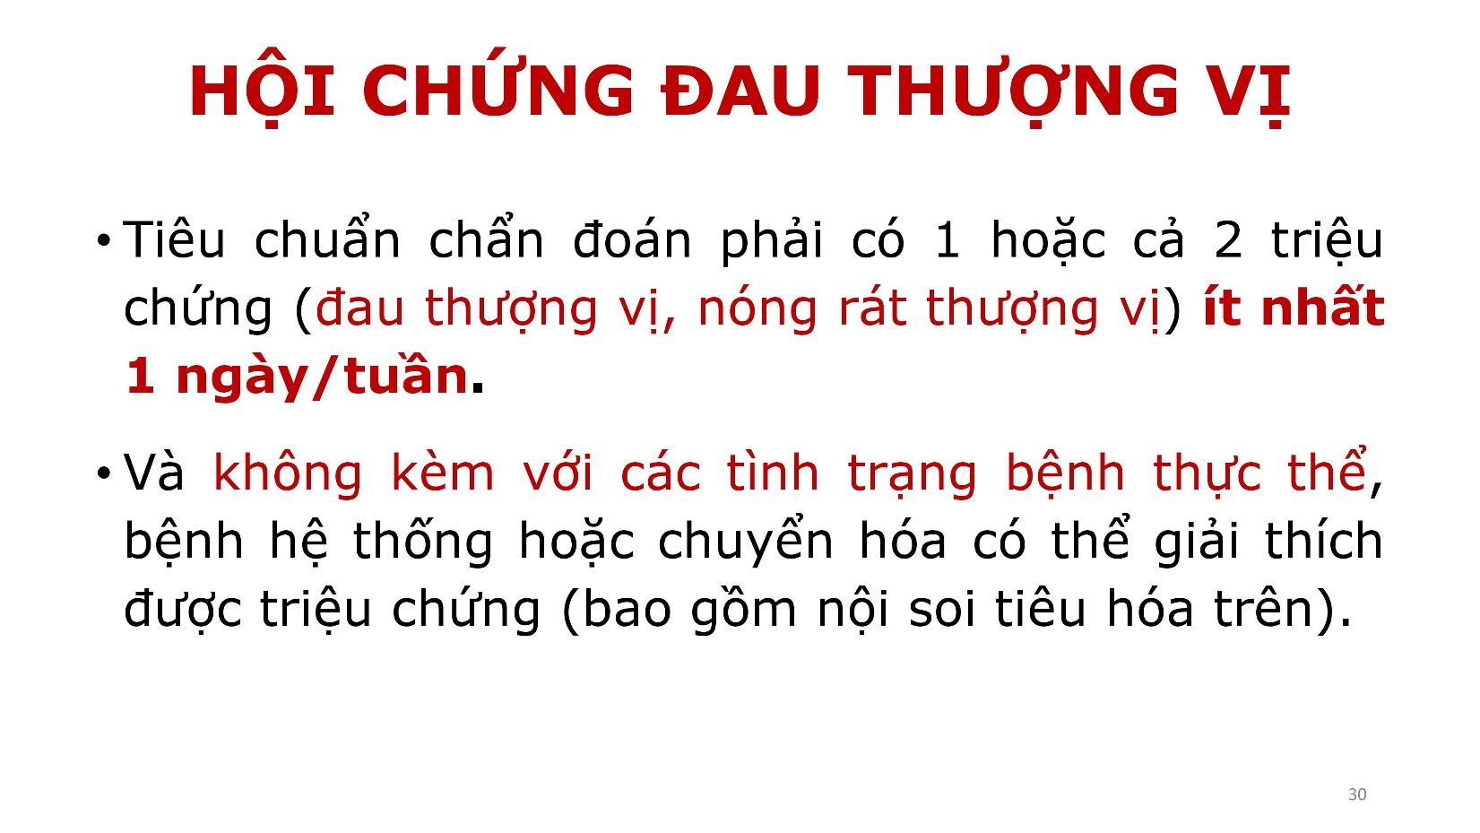

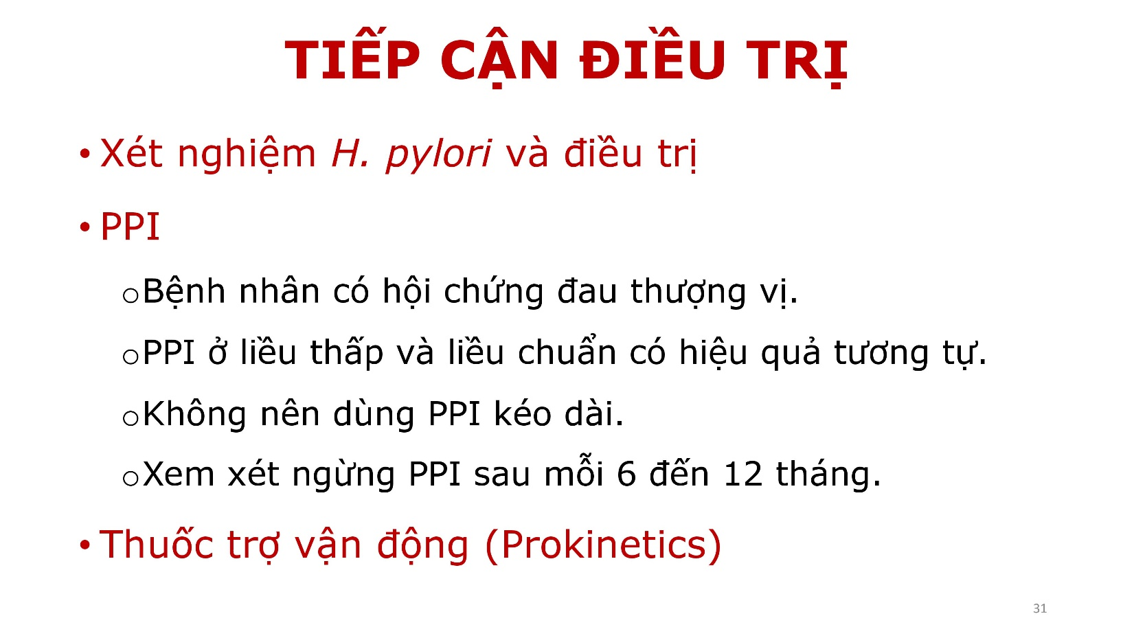

***H.pylori*** cũng có thể gây ra các triệu chứng tương tự với khó tiêu chức năng. Sau khi tiệt trừ *H.pylori* mà bn cải thiện triệu chứng trong 6 – 12 tháng thì chẩn đoán khó tiêu này liên quan đến *H.pylori*. Nếu tiệu trừ *H.pylori* thành công nhưng bn vẫn còn khó tiêu đủ tiêu chuẩn chẩn đoán như trên là khó tiêu chức năng.

**PPI** là điều trị chính trong khó tiêu chức năng, thường ưu thế hơn ở bn có hc đau thượng vị.Lưu ý với những bn điều trị kéo dài phải luôn cảnh giác xem xét bn trong từng giai đoạn để xem bn có kéo dài hay không hoặc làm những xn đánh giá ở mỗi đợt điều trị để xem bn có những vấn đề thực thể nào chồng lấp hay bây giờ mới biểu hiện ra hay không.

**Thuốc trợ vận động** giúp cải thiện những triệu chứng của đầy bụng, khó tiêu, thường giúp ích trong hc khó chịu sau ăn. Hiện nay trên thị trường có itopride hoặc là mosapride, khá hiệu quả khi phối hợp với PPI trong điều trị,

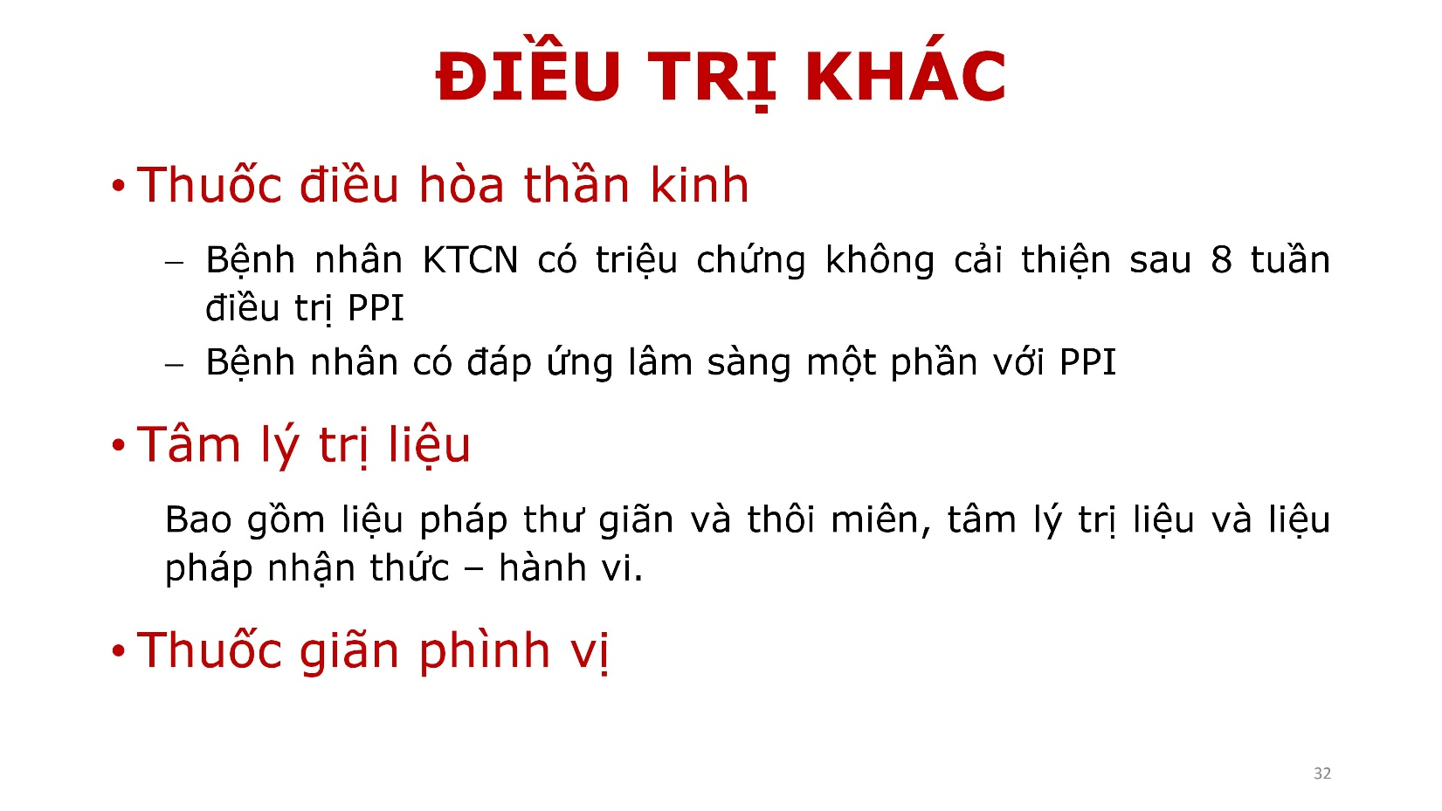

Mục tiêu của **nhóm thuốc điều hòa thần kinh** không phải để điều trị triệu chứng liên quan tâm thần kinh của bn mà chủ yếu dùng với liều thấp để giảm tính nhạy cảm tạng của bn, giúp giảm triệu chứng cho bn. Có thể dùng thuốc chống trầm cảm ba vòng, thuốc mitazapine.

**Thuốc giãn phình vị** đặc biệt có hiệu quả với những bn có hc khó chịu sau ăn.

Một số điều trị khác hiện nay bằng chứng chưa được nhiều lắm tuy nhiên cũng là một chọn lựa khi đã dùng mọi nhóm thuốc khác mà không đạt được kết quả mong muốn.

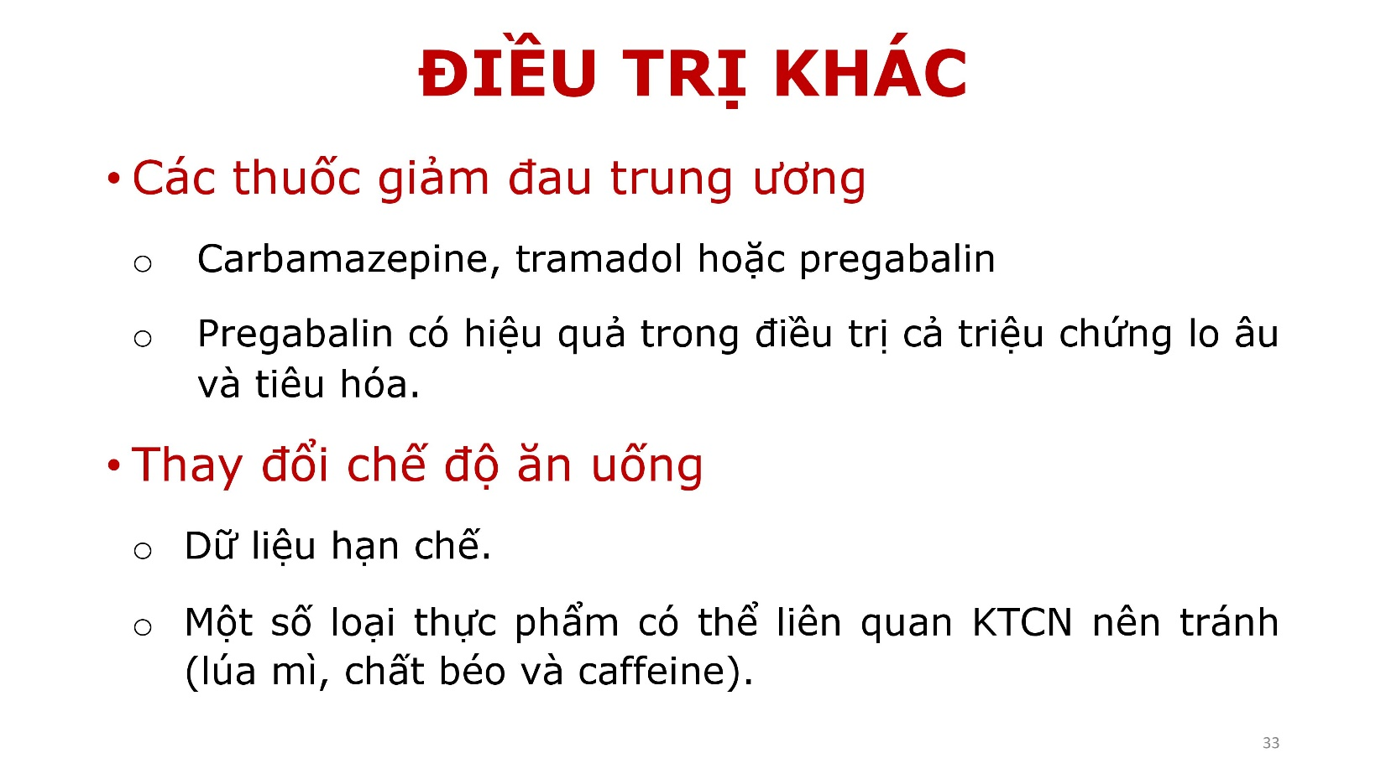

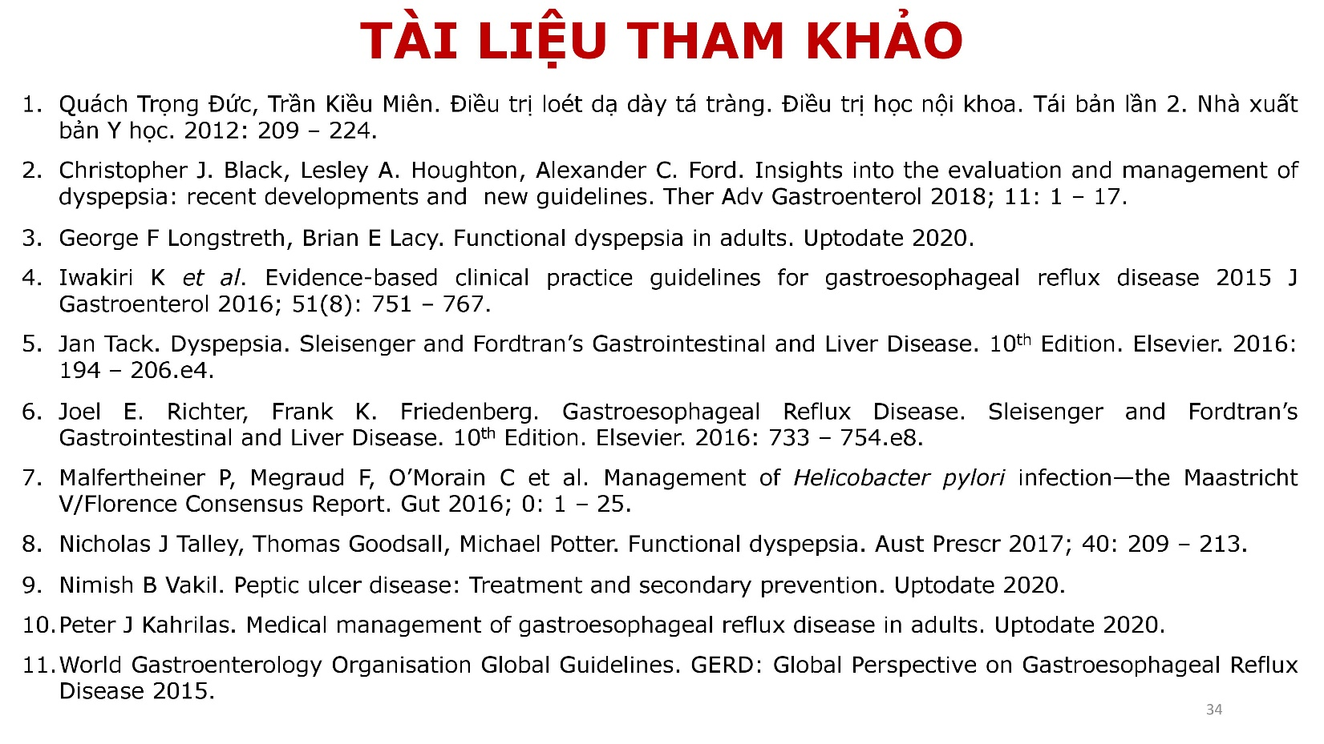

Nhớ đọc bài text.